温馨提示：
此套题为Word版，请按住Ctrl,滑动鼠标滚轴，调节合适的观看比例，答案解析附后。关闭Word文档返回原板块。
课时提升作业(十三)
物质跨膜运输的方式
(30分钟 50分)
一、选择题(共7小题，每小题4分，共28分)
1.下列物质进出细胞的过程与线粒体密切相关的是( )
①酒精被胃黏膜吸收
②细胞与内环境进行气体交换
③肾小管壁上皮细胞吸收原尿中的Na⁺
④小肠绒毛上皮细胞吸收氨基酸
A.①② B.③④
C.②③④ D.①②③④
【解析】选B。物质进出细胞的过程与线粒体密切相关，说明消耗能量。①和②是自由扩散，不消耗能量；③和④是主动运输，消耗能量。
2.(2015·湖州高一检测)如图是植物根从土壤中吸收某矿质离子示意图，据此判断该离子跨膜进入根毛细胞的方式为( )
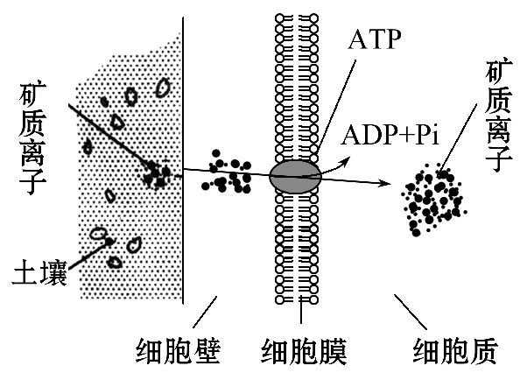
A.自由扩散 B.协助扩散
C.主动运输 D.被动运输
【解析】选C。据题图可知，植物根从土壤中吸收该矿质离子是从低浓度到高浓度，需要载体蛋白和能量，因此该方式是主动运输。
3.阿米巴原虫(俗称变形虫，长期生活在清澈溪流中)是一种单细胞原生动物，它能将水中的较大的食物颗粒摄入细胞，与此相关的结构基础是( )
A.细胞膜的半透性 B.细胞膜的选择性
C.细胞膜的流动性 D.细胞膜的黏附性
【解析】选C。大分子食物颗粒进入细胞的方式是胞吞，体现了细胞膜的流动性。
4.右下图是胡萝卜在不同的含氧情况下从硝酸钾溶液中吸收K⁺和N的曲线。影响A、B两点和B、C两点吸收量不同的因素分别是( )
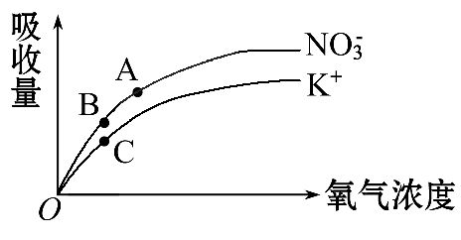
A.载体蛋白数量、能量
B.能量、载体蛋白数量
C.载体蛋白数量、离子浓度
D.能量、离子浓度
【解题指南】本题考查影响主动运输的因素，要联系主动运输的特点。分析曲线上纵向B、C两点、横向A、B两点，找出它们的不同之处才能解决问题。
【解析】选B。影响A、B两点吸收量不同的因素是能量的不同，因为A点氧气浓度比B点高，获取的能量多；B、C两点氧气浓度相同，获取能量相同，所以结合本题得出影响B、C两点吸收量的因素是载体蛋白数量。
5.在培养玉米的溶液中加入某种阴离子，结果发现玉米根细胞在吸收该种阴离子的同时，对Cl⁻的主动吸收减少，而对K⁺的主动吸收并没有影响，原因可能是
( )
A.该种阴离子妨碍了能量的生成
B.该种阴离子抑制了主动运输
C.该种阴离子抑制了细胞呼吸
D.该种阴离子的载体蛋白和Cl⁻的相同
【解析】选D。对离子的吸收一般为主动运输过程，需消耗细胞内的能量和膜上的载体蛋白协助，对K⁺的吸收没有影响，说明能量供应正常，对Cl⁻的吸收有影响说明可能与载体蛋白有关，即该种阴离子的载体蛋白和Cl⁻的相同，所以D选项正确。
6.(2015·潍坊高一检测)如图表示一种物质的跨膜运输方式，下列叙述中正确的是( )
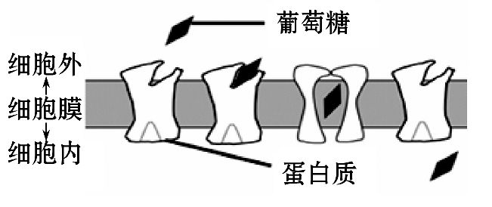
A.该细胞膜中的载体蛋白也能运输蔗糖
B.碘以该方式进入海带细胞
C.该方式不会出现饱和现象
D.该方式发生在被运输物质从高浓度向低浓度运输时
【解析】选D。蔗糖属于二糖，必需经过水解才能被该膜中的载体蛋白运输；碘以主动运输的方式进入细胞，图中方式是协助扩散；由于载体蛋白的限制，该方式会出现饱和现象；该方式发生在被运输物质从高浓度向低浓度运输时，需要载体蛋白，不需要能量。
【方法规律】确定某种物质的运输方式的三个关键
(1)分析被运输的物质是否通过细胞膜。
(2)明确被运输物质微粒的性质(大分子、小分子、离子)。
(3)分析物质通过细胞膜的运输方向(高浓度→低浓度，低浓度→高浓度)，是否需要载体蛋白协助，是否需要消耗能量。
7.(2015·烟台高一检测)物质进出细胞的方式有跨膜运输(被动运输和主动运输)和非跨膜运输(胞吞和胞吐)。下列有关物质进出方式的判断错误的是(多选)( )
A.依据是否消耗能量，只要运输过程中耗能的就是主动运输
B.依据物质浓度梯度，只要顺浓度梯度的运输就是自由扩散
C.依据是否需要载体蛋白，需要载体蛋白的运输就是协助扩散
D.依据跨膜的层数，跨膜层数为0的就是胞吞或胞吐
【解析】选A、B、C。物质进出细胞的方式中主动运输、胞吞和胞吐均消耗能量，故A项错误；顺浓度梯度的运输有自由扩散和协助扩散，故B项错误；需要载体蛋白的运输有协助扩散和主动运输，故C项错误；胞吞和胞吐为非跨膜运输，通过膜的层数为0，故D项正确。
二、非选择题(共22分)
8.(2015·枣庄高一检测)图甲所示为物质出入细胞膜的示意图，图乙所示为出入方式与浓度的关系，请据图回答：
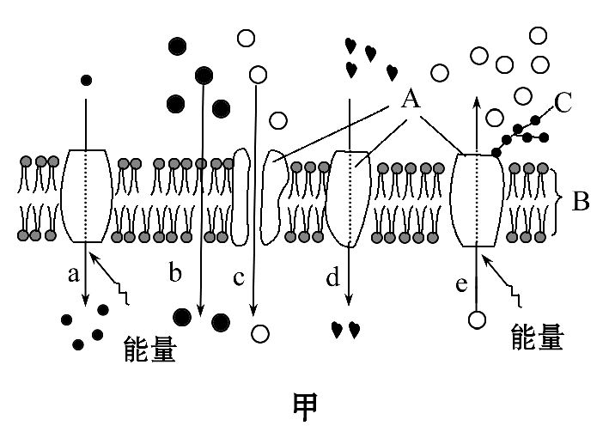
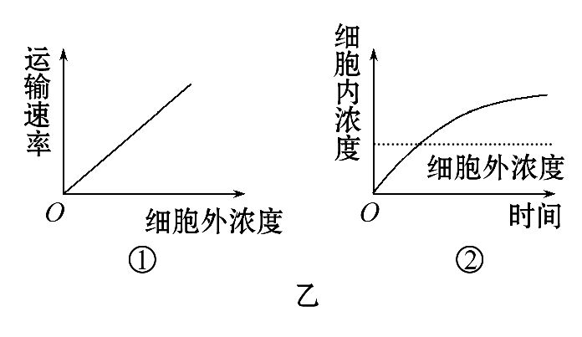
(1)A代表 分子，B代表 ，C代表 。
(2)在a～e的五种过程中，代表被动运输的是 ，它们可用图乙中的①表示的是 ，可用图乙中②表示的为a～e中的 。
(3)维生素D进入小肠上皮细胞应是图甲中编号 ；葡萄糖从肠腔进入小肠上皮细胞的过程是图甲中编号 。
(4)肾小管和集合管对Na⁺重吸收和对K⁺有分泌功能，以维持血钾和血钠的平衡，图甲中表示这一生理过程的编号依次是 。可见细胞膜在控制物质进出细胞时所表现出的功能特性是 。
【解析】(1)细胞膜主要由蛋白质分子和磷脂双分子层构成，细胞膜表面还有链状的多糖分子，能与蛋白质结合成为糖蛋白，也可和脂质结合成糖脂。
(2)a～e五个过程中，b、c、d穿膜无需细胞供能，故是被动运输，它们的运输动力完全依赖膜内外该物质的浓度梯度，但协助扩散还受细胞膜上载体蛋白数量的限制；a、e两种方式需载体蛋白且需消耗能量，其运输方式应属主动运输，①曲线运输速率与浓度差成正比，代表自由扩散，②曲线代表主动运输，且细胞内浓度逐渐升高，即a。
(3)维生素D为脂溶性物质，跨膜方式应为自由扩散，所以选b，葡萄糖进入小肠上皮细胞是主动运输，所以选a。
(4)肾小管和集合管主动吸收Na⁺，主动排出K⁺。细胞膜在控制物质进出细胞时所表现出的功能特性是选择透过性。
答案：(1)蛋白质 磷脂双分子层 多糖
(2)b、c、d b a (3)b a
(4)a、e 选择透过性
关闭Word文档返回原板块

